LAPORAN TUGAS
METODOLOGI PENELITIAN

Tugas – 5: Review Paper 2



Disusun Oleh :
Ghoffar Abdul Ja’far - 2341720035/TI3H

JURUSAN TEKNOLOGI INFORMASI
POLITEKNIK NEGERI MALANG
2025/2026

Penjelasan Jurnal
- Judul: Deep learning models for digital image processing: A review
- Nama jurnal: Artificial Intelligence Review
- Penerbit jurnal: Springer
- Level jurnal: Q1 / High impact journal (review article)
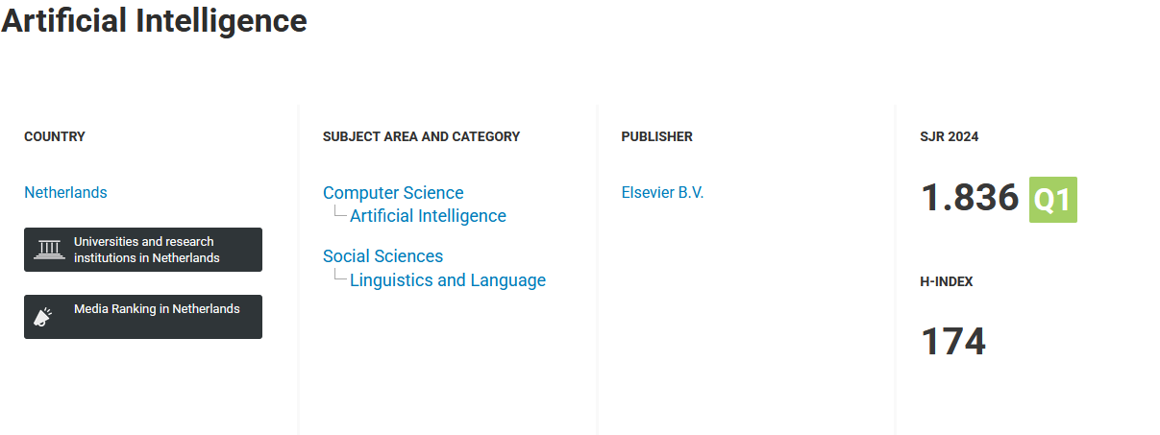
Ulasan Abstrak dan Introduction
- Tujuan dan lingkup penelitian
Tujuan dan lingkup penelitian ini adalah untuk mengulas berbagai metodologi dalam domain pengolahan citra, yang mencakup tugas-tugas seperti denoising, enhancement, segmentasi, ekstraksi fitur, dan klasifikasi.
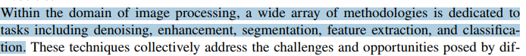
- Metode yang digunakan
Metode yang dibahas dalam ulasan ini dikategorikan menjadi dua pendekatan utama: metode pengolahan citra tradisional dan model Deep Learning (DL).
- Temuan penelitian
Temuan dari ulasan ini adalah sebuah pemahaman yang komprehensif mengenai kekuatan dan kelemahan dari setiap metodologi, yang dapat menjadi panduan untuk pengambilan keputusan dalam aplikasi praktis.
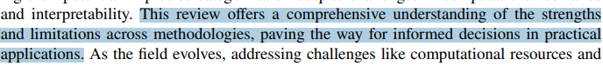
- Kesimpulan utama
Kesimpulan utamanya adalah bahwa seiring berkembangnya bidang ini, tantangan seperti kebutuhan sumber daya komputasi dan robustisitas model menjadi sangat penting untuk diatasi guna memaksimalkan potensi teknik pengolahan citra.

Introduction (OMKKMasaSolTu)
- (Objek penelitian): Obyek penelitian dalam artikel ini adalah Pengolahan Citra (Image Processing), sebuah bidang multi-disiplin yang bertujuan untuk mendapatkan wawasan berharga dari gambar.
- M (Metode-metode yang ada): Metode yang sudah ada adalah metode tradisional yang bergantung pada algoritma dan heuristik yang dirancang secara manual (hand-crafted), yang melibatkan serangkaian langkah-langkah yang telah ditentukan sebelumnya.
- KK (Kelebihan dan kelemahan): Kelemahan metode tradisional adalah kesulitan dalam melakukan ekstraksi fitur. Sebaliknya, kelebihan model Deep Learning (DL) adalah kemampuannya untuk melakukan ekstraksi fitur secara otomatis, sebuah tugas yang secara historis menjadi tantangan.
- Masa (Masalah pada metode yang dipilih): Masalah pada metode yang dipilih (Deep Learning) adalah ketergantungannya pada ketersediaan data dalam jumlah besar (copious data) untuk melatih arsitektur jaringan saraf yang kompleks.
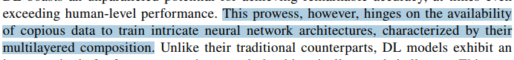
- Sol (Solusi perbaikan metode): Solusi yang ditawarkan oleh artikel ini adalah sebuah ulasan yang menjelaskan beragam metodologi deep learning dalam konteks teknik Pengolahan Citra, yang dapat memberikan pemahaman komprehensif bagi para peneliti.
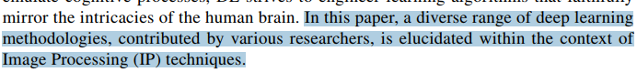
- Tu (Tujuan penelitian): Tujuan penelitian ini adalah untuk menyajikan sebuah ringkasan komprehensif yang mendalami lanskap teknik Pengolahan Citra, mencakup domain restorasi, enhancement, segmentasi, ekstraksi fitur, dan klasifikasi gambar.
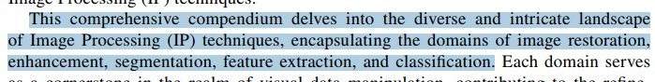

Penjelasan Jurnal
  - Judul: A comprehensive survey of image augmentation techniques for deep learning
  - Nama jurnal: Pattern Recognition
  - Penerbit jurnal: Elsevier
  - Level jurnal: Q1 / High impact journal (survey article)
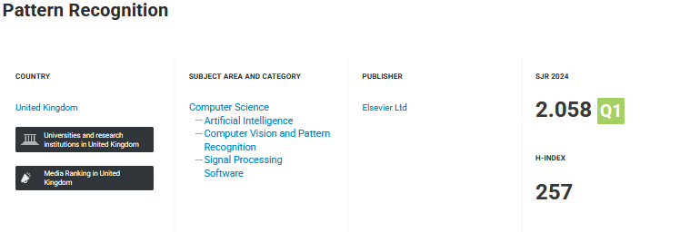
Ulasan Abstrak dan Introduction
- Tujuan dan lingkup penelitian:
Penelitian ini bertujuan untuk menyajikan sebuah survei komprehensif mengenai augmentasi gambar untuk deep learning dengan menggunakan sebuah taksonomi baru yang informatif.
- Metode yang digunakan:
Metode yang digunakan dalam survei ini adalah mengklasifikasikan algoritma augmentasi gambar ke dalam tiga kategori utama: model-free, model-based, dan optimizing policy-based.
- Temuan penelitian:
Temuan dari ulasan ini adalah identifikasi tantangan-tantangan dalam tugas visi komputer dan konsep vicinity distribution sebagai landasan untuk memahami tujuan dasar dari augmentasi gambar.
- Kesimpulan utama:
Kesimpulan utamanya adalah survei ini dapat meningkatkan pemahaman yang diperlukan bagi para peneliti untuk memilih metode augmentasi yang sesuai dan merancang algoritma baru.

Introduction (OMKKMasaSolTu)
- (Objek penelitian): Obyek penelitian ini adalah augmentasi gambar (image augmentation), sebuah strategi yang telah terkonfirmasi efektif dan efisien untuk mengatasi masalah keterbatasan data dalam deep learning.
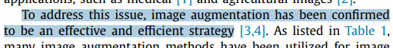
- M (Metode-metode yang ada): Metode-metode yang sudah ada mencakup berbagai jenis algoritma augmentasi gambar, termasuk yang populer seperti generative adversarial networks (GANs) dan image mixing.
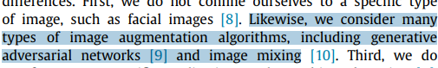
- KK (Kelebihan dan kelemahan):
- Kelebihan: dari metode augmentasi adalah kemampuannya yang efektif dan efisien untuk mengatasi masalah tersebut.
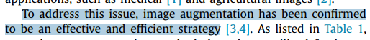
- Kelemahan: dari pendekatan tanpa augmentasi adalah sulitnya mencapai performa yang memuaskan dengan dataset terbatas.
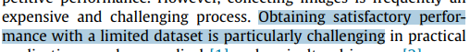
- Masa (Masalah pada metode yang dipilih): Masalah pada survei-survei sebelumnya adalah cakupannya yang terbatas, baik dari segi jenis gambar, aplikasi spesifik, maupun algoritma yang dibahas, sehingga belum mencakup metode-metode yang lebih baru dan efektif.
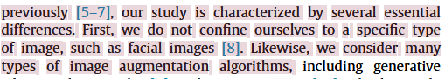
- Sol (Solusi perbaikan metode): Solusi yang ditawarkan adalah sebuah survei yang lebih komprehensif dengan menyajikan taksonomi baru yang informatif untuk mencakup rentang algoritma yang lebih luas.
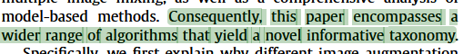
- Tu (Tujuan penelitian): Tujuan dari penelitian ini adalah untuk memberikan pemahaman yang krusial mengenai metode-metode augmentasi gambar yang ada, sehingga para peneliti dapat menerapkan algoritma yang paling sesuai.
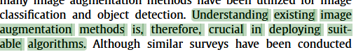
Penjelasan Jurnal
- Judul: Learning from imbalanced data
- Nama jurnal: IEEE Transactions on Knowledge and Data Engineering
- Penerbit jurnal: IEEE
- Level jurnal: Q1 / High impact journal
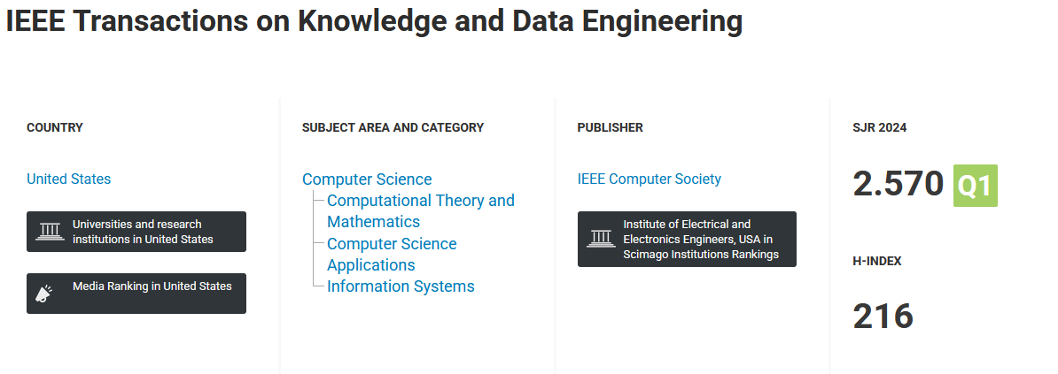

Ulasan Abstrak dan Introduction
- Tujuan dan lingkup penelitian:
Penelitian ini bertujuan untuk menyajikan sebuah ulasan komprehensif mengenai perkembangan riset dalam bidang pembelajaran dari data yang tidak seimbang.
- Metode yang digunakan:
Metode yang digunakan adalah tinjauan kritis yang mencakup hakikat masalah, teknologi-teknologi terkini (state-of-the-art), dan metrik evaluasi yang digunakan dalam skenario imbalanced learning.
- Temuan penelitian:
Temuan utama dari ulasan ini menegaskan bahwa masalah imbalanced learning berpusat pada menurunnya kinerja algoritma pembelajaran ketika dihadapkan pada data yang kurang terwakili dan distribusi kelas yang sangat timpang.
- Kesimpulan utama:
Kesimpulan utamanya adalah bahwa karena karakteristik data tidak seimbang yang kompleks, diperlukan pemahaman, prinsip, algoritma, dan perangkat baru untuk dapat memprosesnya secara efisien.

Introduction (OMKKMasaSolTu)
- (Objek penelitian): Obyek penelitian dalam artikel ini adalah masalah pembelajaran tidak seimbang (imbalanced learning problem), sebuah topik yang telah menarik minat signifikan dari berbagai kalangan.
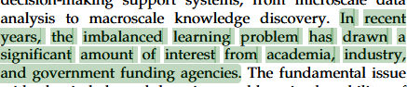
- M (Metode-metode yang ada): Metode-metode yang ada saat ini adalah algoritma pembelajaran standar yang pada umumnya mengasumsikan distribusi kelas yang seimbang atau biaya misklasifikasi yang sama.
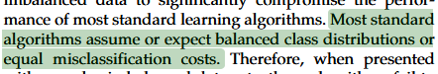
- KK (Kelebihan dan kelemahan): Kelemahan dari metode yang ada adalah kegagalannya dalam merepresentasikan karakteristik data secara tepat ketika dihadapkan pada dataset yang tidak seimbang, yang pada akhirnya menghasilkan akurasi yang buruk.
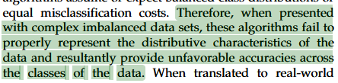
- Masa (Masalah pada metode yang dipilih): Masalah yang diangkat dalam konteks ulasan ini adalah pesatnya perkembangan di bidang imbalanced learning, sehingga menjadi tugas yang sangat berat bagi para peneliti untuk tetap mengetahui semua perkembangan terkini.
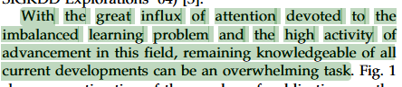
- Sol (Solusi perbaikan metode): Solusi yang ditawarkan adalah sebuah survei yang menyajikan pemahaman terkini tentang masalah imbalanced learning beserta solusi-solusi state-of-the-art yang telah diciptakan untuk mengatasinya.
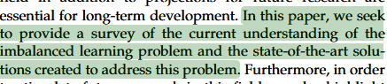
- Tu (Tujuan penelitian): Tujuan penelitian ini adalah untuk menyoroti peluang dan tantangan utama, serta merangsang arah penelitian di masa depan dalam bidang pembelajaran dari data yang tidak seimbang.
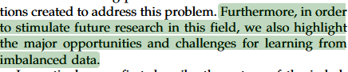
Penjelasan Jurnal
  - Judul: Real-time emotion recognition using the MobileNetV2 architecture
  - Nama jurnal: Jurnal RESTI
  - Penerbit jurnal: RESTI
  - Level jurnal: Nasional / Scopus-indexed
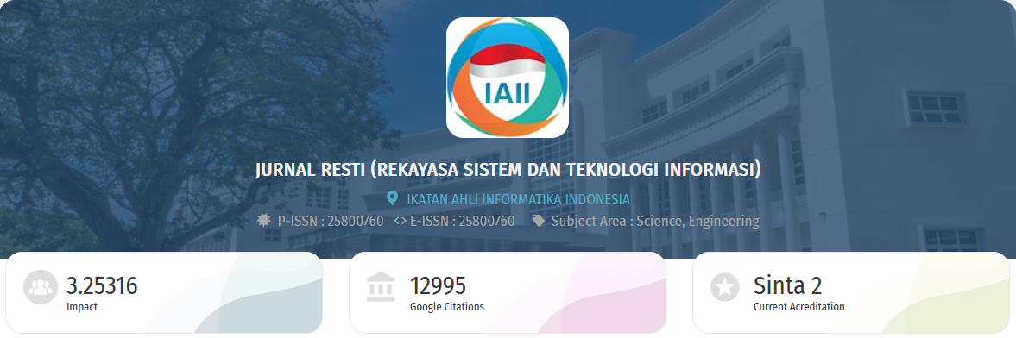

Ulasan Abstrak dan Introduction
- Tujuan dan lingkup penelitian:
Penelitian ini bertujuan untuk mengusulkan sebuah model deep learning yang ringan dan efektif berbasis MobileNetV2 untuk memprediksi emosi wajah manusia secara real-time menggunakan kamera.
- Metode yang digunakan:
Metode yang digunakan mencakup ekstraksi fitur berbasis deep learning, convolutional neural networks (CNN), dan teknik optimisasi untuk meningkatkan performa real-time pada perangkat dengan sumber daya terbatas.
- Temuan penelitian:
Temuan penelitian menunjukkan bahwa model yang diusulkan mencapai akurasi tinggi sebesar 94.23%, yang menjamin klasifikasi emosi real-time yang tangguh dengan biaya komputasi yang jauh lebih rendah.
- Kesimpulan utama:
Kesimpulan utamanya adalah bahwa temuan penelitian ini berkontribusi pada kemajuan sistem pengenalan emosi yang efisien, yang memungkinkan penerapannya dalam aplikasi AI interaktif, pemantauan kesehatan mental, dan lingkungan cerdas.

Introduction (OMKKMasaSolTu)
- (Objek penelitian): Obyek penelitian ini adalah teknologi pengenalan wajah (face recognition) dalam bidang visi komputer.
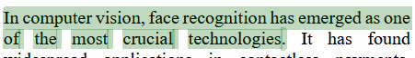
- M (Metode-metode yang ada): Metode-metode yang sudah ada mencakup arsitektur CNN tradisional seperti VGG16 dan ResNet.
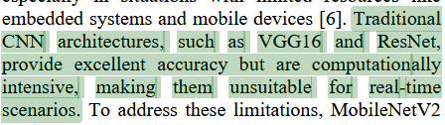
- KK (Kelebihan dan kelemahan):
- Kelebihan: arsitektur CNN tradisional seperti VGG16 dan ResNet adalah akurasinya yang sangat baik, namun kelemahannya adalah kebutuhan komputasi yang intensif sehingga tidak cocok untuk skenario real-time.
- Kelemahan: kebutuhan komputasi yang intensif sehingga tidak cocok untuk skenario real-time.
- Masa (Masalah pada metode yang dipilih): Masalah utama dalam pengenalan ekspresi wajah secara real-time adalah sulitnya mencapai akurasi tinggi sambil tetap mempertahankan efisiensi komputasi, terutama pada perangkat dengan sumber daya terbatas seperti sistem embedded dan perangkat seluler.
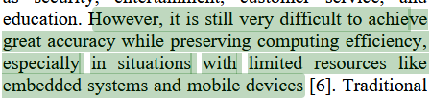
- Sol (Solusi perbaikan metode): Solusi yang diusulkan adalah penggunaan MobileNetV2, sebuah model deep learning yang sangat efisien dan dirancang untuk menyeimbangkan antara biaya komputasi dan performa klasifikasi.
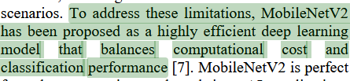
- Tu (Tujuan penelitian): Tujuan penelitian ini adalah untuk mengintegrasikan MobileNetV2 untuk identifikasi emosi wajah secara real-time dan secara langsung memvalidasi hasilnya menggunakan input kamera di dunia nyata, yang membedakannya dari penelitian sebelumnya.
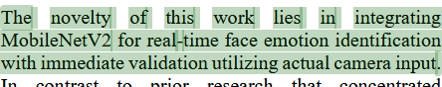
Penjelasan Jurnal
  - Judul: Analysis and development of eight deep learning architectures for the classification of mushrooms
  - Nama jurnal: Jurnal RESTI
  - Penerbit jurnal: RESTI
  - Level jurnal: Nasional / Scopus-indexed

Ulasan Abstrak dan Introduction
- Tujuan dan lingkup penelitian:
Penelitian ini bertujuan untuk menganalisis dan mengembangkan delapan arsitektur deep learning yang berbeda untuk tugas klasifikasi jamur.
- Metode yang digunakan:
Metode yang digunakan adalah mengembangkan arsitektur-arsitektur tersebut dengan fokus pada aspek klasifikasi dan pembelajaran hyperparameter.
- Temuan penelitian:
Temuan penelitian menunjukkan bahwa di antara arsitektur yang diuji, arsitektur MobileNet yang dimodifikasi menunjukkan komputasi paling ringan sekaligus akurasi tertinggi, mencapai 82.7%.
- Kesimpulan utama:
Kesimpulan utamanya adalah MobileNet yang dimodifikasi merupakan arsitektur terbaik karena efisien secara komputasi dan menggunakan pra-pemrosesan minimal, sehingga cocok untuk implementasi luas pada perangkat seperti smartphone.

Introduction (OMKKMasaSolTu)
- (Objek penelitian): Obyek penelitian ini adalah jamur, organisme yang sangat beragam dan dapat ditemukan di berbagai ekosistem.
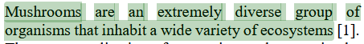
- M (Metode-metode yang ada): Metode yang sudah umum digunakan untuk identifikasi jamur adalah deep learning.
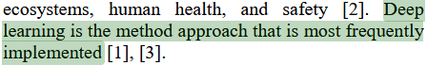
- KK (Kelebihan dan kelemahan): Kelemahan metode identifikasi manual adalah prosesnya yang sulit, membutuhkan keahlian tinggi, dan kurang dapat diandalkan karena variasi bentuk, warna, dan ukuran jamur yang sangat tinggi.
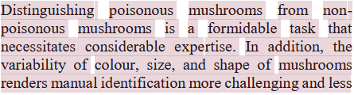
- Masa (Masalah pada metode yang dipilih): Masalah pada penelitian-penelitian deep learning sebelumnya adalah ketergantungan pada dataset berkualitas tinggi (kondisi laboratorium) dan penggunaan pra-pemrosesan yang berlebihan, yang menghambat implementasi di dunia nyata.
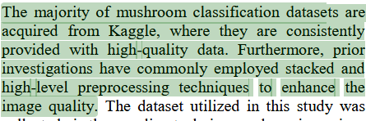
- Sol (Solusi perbaikan metode): Solusi yang diusulkan adalah menginvestigasi arsitektur yang ringan (lightweight) dan menggunakan dataset yang lebih realistis (diperoleh melalui teknik crawling) dengan pra-pemrosesan minimal agar dapat diimplementasikan secara lebih luas.
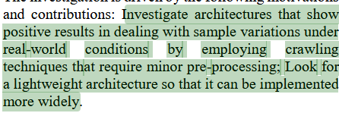
- Tu (Tujuan penelitian): Tujuan penelitian ini adalah untuk mengembangkan sebuah arsitektur klasifikasi dengan performa yang baik namun memiliki kompleksitas yang rendah agar dapat diimplementasikan secara luas.
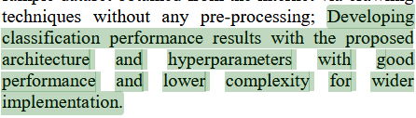
Reference
Archana, R., & Jeevaraj, P. S. E. (2024). Deep learning models for digital image processing: A review. Artificial Intelligence Review, 57(1). https://doi.org/10.1007/s10462-023-10631-z
Xu, M., Yoon, S., Fuentes, A., & Park, D. S. (2023). A comprehensive survey of image augmentation techniques for deep learning. Pattern Recognition, 137, 109347. https://doi.org/10.1016/j.patcog.2023.109347
He, H., & Garcia, E. A. (2009). Learning from imbalanced data. IEEE Transactions on Knowledge and Data Engineering, 21(9), 1263–1284. https://doi.org/10.1109/TKDE.2008.239
Hendrawati, T., & Apriliyanti Pravitasari, A. (2025). Real-time emotion recognition using the MobileNetV2 architecture. Jurnal RESTI, 9(4), 714–720. https://doi.org/10.29207/resti.v9i4.6158
Farokhah, L., & Riska, S. Y. (2024). Analysis and development of eight deep learning architectures for the classification of mushrooms. Jurnal RESTI, 8(1), 142–149. https://doi.org/10.29207/resti.v8i1.5498

